直击高考专题测试
一、单项选择题
1.
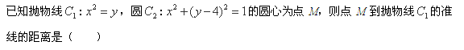
A.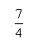
B.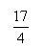
C.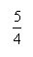
D.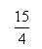

2.
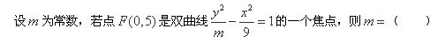
A.4
B.8
C.12
D.16

3.
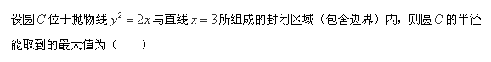
A.1
B.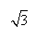
C.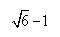
D.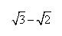

4.
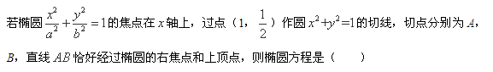
A.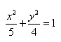
B.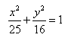
C.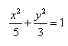
D.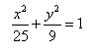

5.
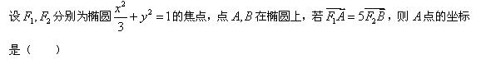
A.（0，1）
B.
C.（1，0）
D.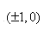

6.
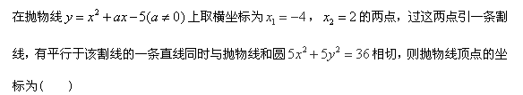
A.（-2，-9）
B.（0，-5）
C.（2，-9）
D.（1，-6）

7.
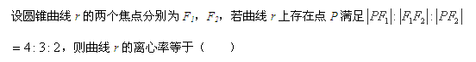
A.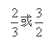
B.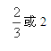
C.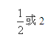
D.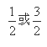

8.
A.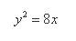
B.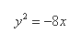
C.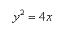
D.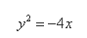

9.
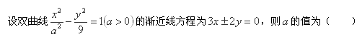
A.4
B.3
C.2
D.1

10.
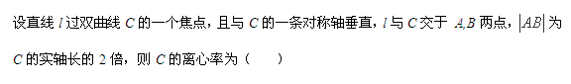
A.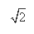
B.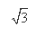
C.2
D.3

答案部分

一、单项选择题
1.
【正确答案】：B
【答案解析】：
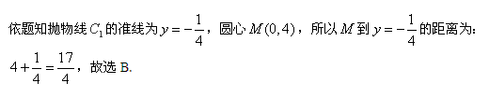
【答疑编号10188623】

2.
【正确答案】：D
【答案解析】：
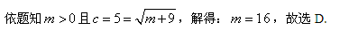
【答疑编号10188603】

3.
【正确答案】：C
【答案解析】：
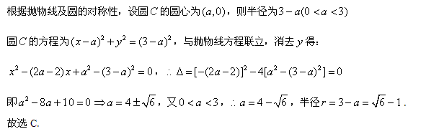
【答疑编号10188593】

4.
【正确答案】：A
【答案解析】：
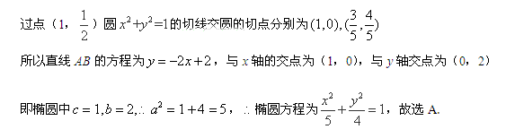
【答疑编号10188583】

5.
【正确答案】：B
【答案解析】：
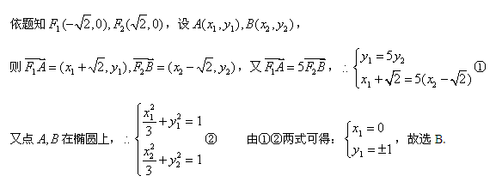
【答疑编号10188567】

6.
【正确答案】：A
【答案解析】：
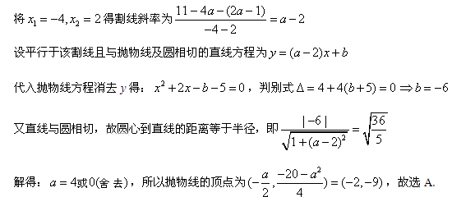
【答疑编号10188565】

7.
【正确答案】：D
【答案解析】：
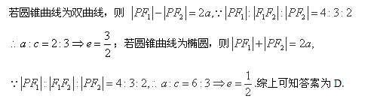
【答疑编号10188564】

8.
【正确答案】：A
【答案解析】：
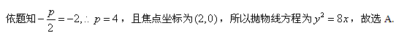
【答疑编号10188548】

9.
【正确答案】：C
【答案解析】：
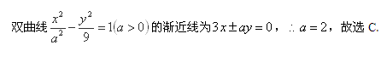
【答疑编号10188544】

10.
【正确答案】：B
【答案解析】：
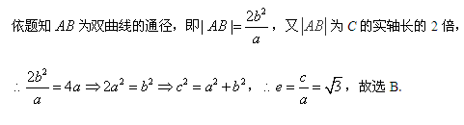
【答疑编号10188542】

